- Otobüs Rezervasyon Sistemi
Otobüs Rezervasyon Sistemi, kullanıcıların yolculukları için önceden bilet ayırtmalarını sağlayan bir araçtır. Bu sistemin c kod ile geçekleştirilmesi beklenmektedir. Sistemin bileşenleri ve istenilenler aşağıdaki verilmiştir.
Giriş: Kullanıcılar, kullanıcı adı ve şifrelerini girerek sisteme erişebilirler. Kullanıcı adı ve şifresi yanlış girilen kullanıcılar uyarılmalıdır ve yeniden giriş için bilgiler istenmelidir. Kullanıcı adı isminiz, şifre:1234 şeklinde default olarak tanımlayabilirsiniz. Bilgiler doğru girildiğinde ise rezervasyon sisteminin menüsü (otobüs durumu kontrol etme, bilet satın alma, bilet iptal etme, sistemden çıkış) açılmalıdır.
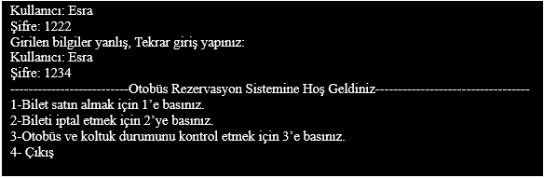
Otobüs: 3 farklı otobüs şirketi (A, B, C) vardır. Her birinde 20 koltuk bulunur. Her şirket için bir txt dosyası yer almaktadır. Örnek bir txt dosyası aşağıdaki gibidir. İkinci sütun koltuk numarasını, üçüncü sütun ise boş (0) ya da dolu (1) olduğunu göstermektedir. Rezervasyon sisteminde menü işlemlerinin yapılması için bu dosyalar üzerinden işlem yapılacaktır.
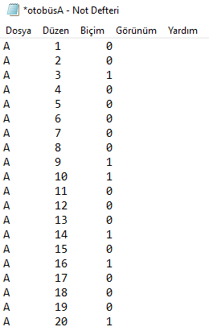
Bilet Satın Alma: Kişiler adını, soyadını, otobüs şirketini ve koltuk numarasını girerek mevcut otobüsler için bilet rezervasyonu yapabilir. Seçilen koltuk numarası başka biri için ayrılmışsa sistem uyarmalıdır ve yeniden bir numara girilmesi istenmelidir. Bu işlemi gerçekleştirebilmek için otobüs şirketinin adı girildiğinde o şirketin dosyası okunmalıdır ve girilen koltuk numarası dosyadan boş ya da dolu olduğu değeri ile kıyaslanmalıdır.
Seçilen otobüste kişiye koltuk numarası tahsis edilirse 3. Sütun değeri 1 olarak güncellenmelidir ve mevcut koltuk sayısı azaltılmalıdır. Bu koşul başlangıçta ilgili şirketin dosyasında 3. Sütunun dolu olan koltukların sayılması ile tutulan sayaç üzerinden gerçekleştirilebilir.
Tüm koltukları dolu otobüsü seçen kullanıcı otobüsün dolu olduğu uyarısını almalıdır. Bilet satın alma işlemi gerçekleşen kullanıcının bilet bilgileri (ad, soyadı, otobüs şirketi, koltuk numarası) ekranda ve yeni bir dosyada sırası ile yazılmalıdır.
Örnek çıktılar:
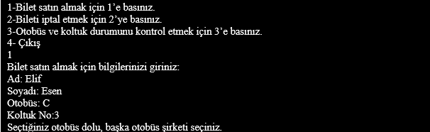
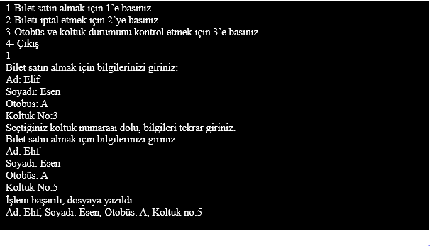
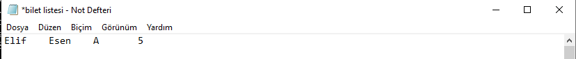
Bilet İptali: Kullanıcılar isimlerini girerek biletlerini iptal edebilirler. Bunun için yeni dosyaya yazdırılan değerlerden ad kontrol edilip, bulunan satır silinebilir. Kullanıcı ilgili dosyada bulunamazsa uyarılmalıdır. Program, yolcu girişini kaldırırken mevcut koltuk sayısını artırmalıdır. Ayrıca ilgili otobüs şirketinin dosyasında yer alan koltuk numarası boş olarak (0) olarak güncellenmelidir.
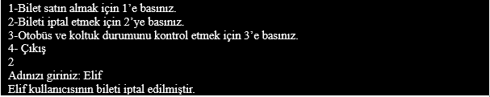
Otobüs Durumunu Kontrol Etme: Kullanıcılar, o anda binmeyi planladıkları otobüsün durumunu otobüs şirketinin adının girilmesiyle kontrol edebilir. Program, kalkış ve varış yeri, saat, boş ve mevcut koltuklar gibi bilgileri görüntüler. Otobüs bilgileri için şirket adı ve mevcut koltuk sayısı hariç diğer bilgileri kendiniz belirleyip ekranda yazdırabilirsiniz. Mevcut ve boş koltuk sayısı değeri kullanıcıların işlemine göre değişecek olup o andaki ilgili dosyadan sayılarak ekranda yazdırılmalıdır.
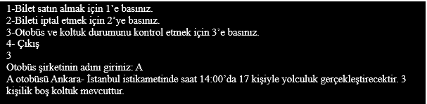
Çıkış: Menüde çıkışa tıklayan kullanıcı programdan çıkmalıdır.
